山东大学齐鲁医院护理进修人员须知

一、进修申请：
医院每年组织四批（3月、6月、9月、12月）进修护士招生录取。进修时长一般为3～6个月。每批进修护士入院报到时间为指定月份的上旬，特殊情况时会作调整。请按要求扫码填写进修申请表并上传相关材料（护士执业证书、毕业证书等）。每批入院报到前1周截止报名。
二、录取：
护理部审核通过后，入院报到前一周在齐鲁医院护理部网站公布进修人员录取名单，进修人员登录山东大学齐鲁医院官网—护理管理—处室公告—通知公告—查看进修护士录取名单，按通知日期来院报到。
三、医院位置：
济南市文化西路 107 号 自火车站坐 18 路或汽车站坐 72 路、85 路，在齐鲁医院站或趵突泉南门站下车。
如地图所示：
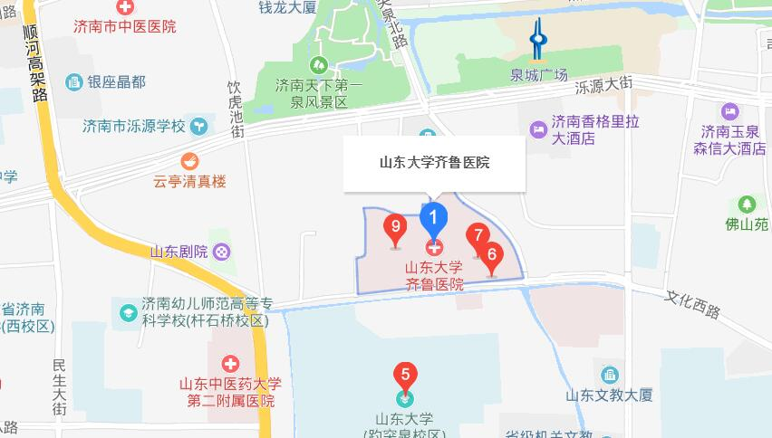
四、进修报到：
进修护士本人携带毕业证书原件、护士执业证书原件及一张2寸近期彩色免冠照片，在指定时间至指定地点报到。材料审核通过者予以登记备案，办理缴纳进修费、领取资料等相关手续。
五、住宿安排：
进修宿舍楼统一实行公寓化管理，房间8-15人制，四季有热水、空调，公共洗刷、卫生间。因宿舍数量有限，按接收进修报名的先后顺序安排住宿。
六、联系方式：
通讯地址：山东省济南市历下区文化西路107号，山东大学齐鲁医院护理部，电话：0531-82169031。
护理部
2023年12月修订

